Pressemitteilung

Einsammlung der nicht mehr benötigten Papiertonnen
von Montag, den 14.9.2020 bis Samstag, den 19.9.2020

Die Firma Kühl Entsorgung und Recycling gibt bekannt, dass in der Kalenderwoche 38, also von Montag, dem 14.9.2020 bis einschließlich Samstag, den 19.9.2020, die nicht mehr benötigten Papiertonnen eingesammelt werden.
Alle diejenigen Bürgerinnen und Bürger, die keine Gebührenmarke bestellt haben, können ab dem 14.9.2020 ab 7:00 Uhr die nicht mehr benötigte Papier-Tonne an den Straßenrand stellen. Kühl fährt das gesamte Gebiet ab und sammelt alle sichtbar bereitgestellten Papiertonnen ein.
Die große Mehrheit der Bürgerinnen und Bürger hat sich für die Weiternutzung der komfortablen Papiertonnen entschieden und ist bereit, die Gebühr zu bezahlen.
Ab September werden Behälter ohne Gebührenmarke nicht mehr geleert. Die Haushalte ohne Papiertonnen können ihr Altpapier zu den Wertstoffhöfen bringen, denn in die Restmülltonne darf, gemäß Kreislaufwirtschaftsgesetz, kein verwertbares Altpapier.
Bitte nutzen Sie unseren bequemen Service über die Papier-Tonne auch weiterhin!
Zur Erinnerung: seit 1.7.2020 ist die Papiertonne kostenpflichtig. Der Behälter kostet für dieses Halbjahr € 18,76 (inkl. 16 % Mehrwertsteuer). Die Gebührenmarke dient als Nachweis, dass für die Tonne bezahlt wird. Sie liegt den Rechnungen bei und soll auf den Deckel der Tonne geklebt werden. Die Müllwerker erkennen an der Gebührenmarke auf dem Deckel, dass die Tonne geleert werden darf.

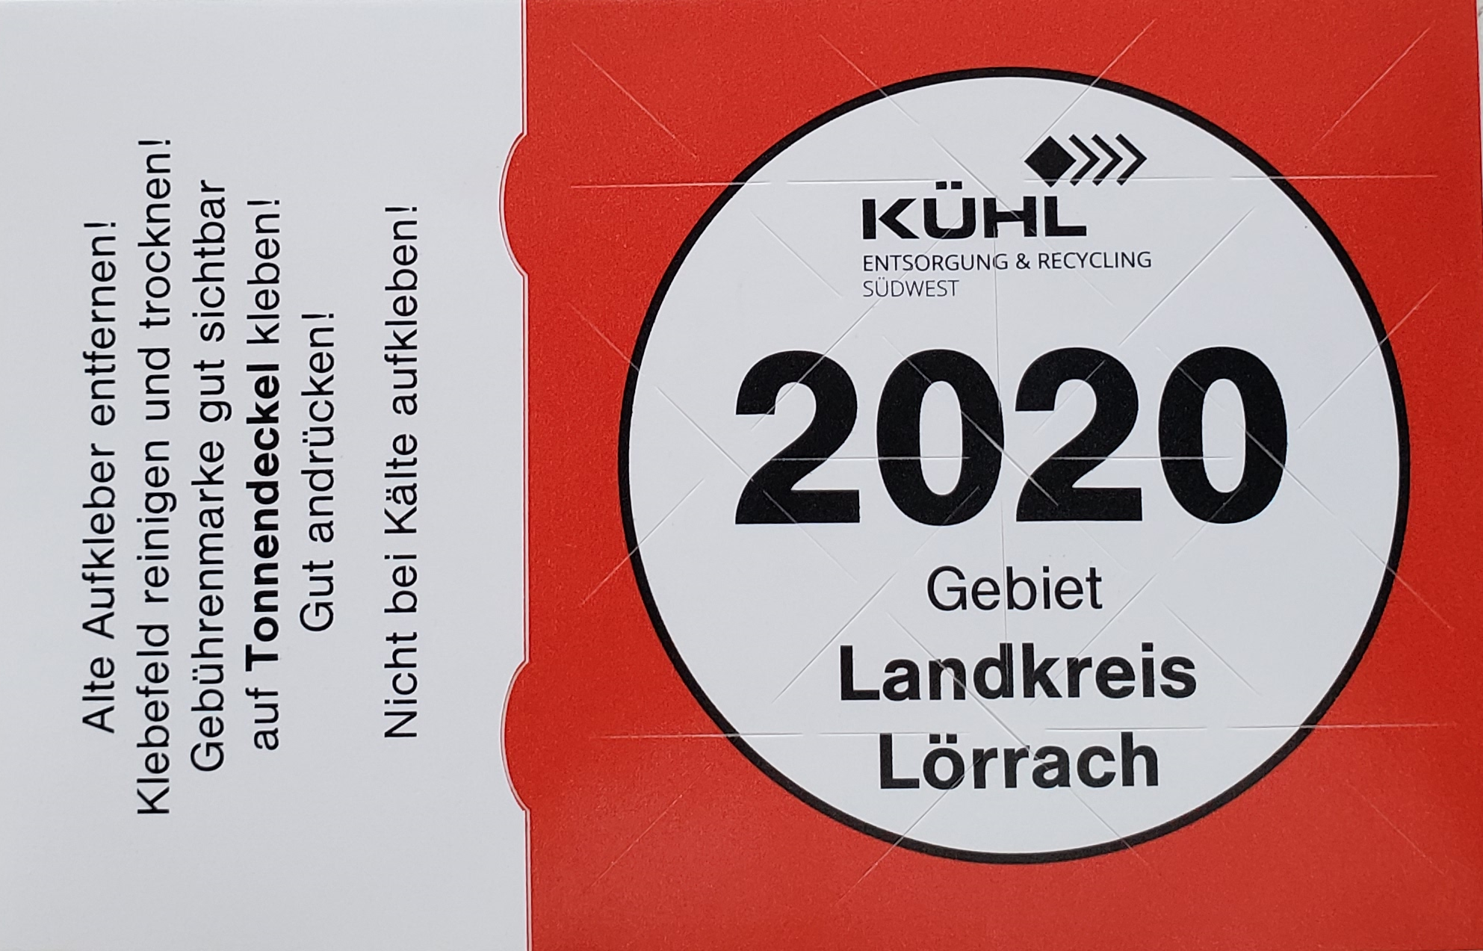Wer noch eine Gebührenmarke bestellen möchte:
www.blauetonne-schlauetonne.de

